Министерство образования и науки Российской Федерации

Федеральное государственное бюджетное образовательное
учреждение высшего образования

«Новосибирский государственный технический университет»
Кафедра теоретической и прикладной информатики

Управление ресурсами в вычислительных системах

Лабораторная работа № 3
 | Факультет: | ПМИ
 | Группа: | ПМ-71
 | Студенты: | Баштовой П.А.  Востриков В.А.
 | Вариант: | 4
 | Преподаватель: | Стасышин В.М, Cивак М.А.

Новосибирск 2020

- Цель работы
Ознакомиться с системой управления вводом-выводом в ОС UNIX и основными структурами данных, используемыми этой системой. Исследовать механизм работы системы управления вводом-выводом.
- Условие задачи:
Пусть N процессов осуществляют доступ к одному и тому же файлу на диске (но с разными режимами доступа). Разработать программу, демонстрирующую динамику формирования таблицы файлов и изменения ее элементов (при перемещении указателей чтения-записи, например). Сценарий программы может быть следующим: – открытие файла процессом 0 для чтения;
– открытие файла процессом 1 для записи;
– открытие файла процессом 2 для добавления;
– чтение указанного числа байт файла процессом 0;
– запись указанного числа байт в файл процессом 1;
– добавление указанного числа байт в файл процессом 2.
После каждого из этапов печатаются таблицы файлов всех процессов.
- Анализ задачи:
  - Считываем имя файла, с которым будем работать.
  - В случае успеха считывания информации о файле запускаем процессы.
  - Распечатываем таблицы.
  - Взаимодействуем с этими процессами.
  - Распечатываем таблицы
- Программные компоненты:
int open(pathname, oflag [[, pmode]]) - функция open открывает файл, определяемый по path-имени, и подготавливает его к последующему чтению или записи, что определяется посредством oflag;

int read(int handle, void *buf, unsigned len) - функция read делает попытку считать len байт из файла, связанного с handle, в буфер, адресуемый параметром buf;

int write(int fd, void *buffer, unsigned length) - функция записывает length байтов из буфера buffer в файл, определенный дескриптором файла fd;

int stat(char *path, struct stat *buf) – Функция stat берет информацию о файле или каталоге, определенном параметром path, и помещает ее в структуру, на которую указывает buf.
- Спецификация программы:
Программа лежит в /home/NSTU/pmi-b7104/lab_3/
Сборка осуществлялась командой gcc -std=c99 -Wall -o lab3 lab3.c
Программа lab3 принимает на вход один параметр: имя открываемого файла. Если параметр не был передан, в этом случае программа опрашивает пользователя о файле, с которым она будет работать. В случае неверного ввода программа выдаст ошибку.
Дальше программа попытается считать информацию о файле. В случае успеха появится меню с выбором в каком режиме открывать файл, в случае неудачи - вывод ошибки. Максимальное количество процессов, которое может быть открыто программой, задается в MAX_COUNT_PROCESS. После открытия файла будут распечатаны таблицы файлов для каждого процесса. После этого идет опрос: «Хотите ли вы провзаимодействовать?». В случае положительного ответа программа опрашивает сколько символов использовать (считать в буффер, записать из буффера, добавить из буфера). После чего распечатываются таблицы файлов.
- Текст программы:
#include <stdio.h>
#include <sys/types.h>
#include <sys/stat.h>
#include <fcntl.h>
#include <errno.h>

#define SIZE_FNAME 30 // Максимальный размер имени файла
#define SIZE_BUFF 512 // максимальный размер буффера
#define MAX_COUNT_PROCESS 10 // максимальное количество процессов

struct table // таблица
{
char file_name[SIZE_FNAME];
int inode; // индексный дескриптор
int local_point; // указатель
} f_tables[MAX_COUNT_PROCESS];

struct stat st; // stat предоставляет информацию по имени файла
int f_descr[MAX_COUNT_PROCESS]; // дескрипторы файла
char f_name[SIZE_FNAME]; // имя файла

void write_into_table(int i, char file[SIZE_FNAME], int point) // заполнение таблицы файла
{
strcpy(f_tables[i].file_name, file);
f_tables[i].inode = st.st_ino;
f_tables[i].local_point = point;
}

void print_table(int i) // распечатывание таблицы
{
printf("\nfile name \t\t number inode \t\t local point\n");
printf("%s \t\t %d \t\t %d\n\n", f_tables[i].file_name, f_tables[i].inode, f_tables[i].local_point);
}

void change_lpoint(int i, int point) // изменение указателя
{
f_tables[i].local_point += point;
}

int func_actions(int i, int choice)
{
char buff[SIZE_BUFF];
int val, counts;

// в зависимости от процесса, срабатывает соответствующее действие
switch (choice)
{
case 1:
// Читаем в буффер
printf("How many characters do you want to read to buffer? ");
if (!scanf("%d", &counts))
return -1;

printf("The process read %d characters!\n", counts);
val = read(f_descr[i], buff, counts * sizeof(char));
break;
case 2:
// Записываем из буффера
printf("How many characters do you want to write from buffer? ");
if (!scanf("%d", &counts))
return -1;

printf("The process write %d characters!\n", counts);
val = write(f_descr[i], buff, counts * sizeof(char));
break;
case 3:
// Записываем из буфера в конец
printf("How many characters do you want to add from buffer? ");
if (!scanf("%d", &counts))
return -1;

printf("The process adds %d characters!\n", counts);
val = write(f_descr[i], buff, counts * sizeof(char));
break;
default:
break;
}

change_lpoint(i, val); // изменяем положение указателя
return 1;
}

int main(int argc, char* argv[])
{
// Получаем имя файла из переданного аргумента
if (argc == 1) {
printf("Enter the name file: ");
if (!scanf("%s", f_name)) {
perror("Failed to read file name!\n");
return -1;
}
}
else { // Получаем имя файла из stdin
strcpy(f_name, argv[1]);
if (f_name[0] == ' ') {
perror("Failed to read file name!\n");
return -1;
}
}

// Пытаемся считать информацию о файле
if (stat(f_name, &st) != -1)
{
int choice = 4, choice_2;
int flag = 1;

// открываем процессы (до MAX_COUNT_PROCESS)
for (int i = 0; i < MAX_COUNT_PROCESS; i++)
{
printf("Open for:\n1 - read only,\n2 - write only,\n3 - append,\n4 - Exit\n");

flag = 1;

// Если не удалось считать выбор пользователя
if (!scanf("%d", &choice)) {
perror("Input Error "); // вывод ошибок
return -2;
}

switch (choice)
{
case 1:
f_descr[i] = open(f_name, O_RDONLY); // открываем в режиме чтения
break;
case 2:
f_descr[i] = open(f_name, O_WRONLY); // открываем в режиме записи
break;
case 3:
f_descr[i] = open(f_name, O_WRONLY | O_APPEND); // открываем в режиме добавления
break;
case 4:
return 0;
break;
default:
printf("Try again!\n");
flag = 0;
}

if (flag != 1) // в случае неверного выбора
{
i--;
continue;
}

// пытаемся получить информацию об открытом файле
if (fstat(f_descr[i], &st) != -1)
{
printf("The process opens %d the file.\n", i);
write_into_table(i, f_name, 0); // записываем информацию в таблицу

for (int j = 0; j <= i; j++) // вывод таблиц перед действием процесса
print_table(j);

printf("Do you want to make some action with this process?\n1 - Yes, 2 - No\n");
if (!scanf("%d", &choice_2)) {
perror("Input Error "); // вывод ошибок
return -2;
}

if (choice_2 == 1)
{
if (func_actions(i, choice) == -1) // взаимодействуем с процессом
return -1;

for (int j = 0; j <= i; j++) // вывод таблиц после действием процесса
print_table(j);
}
}
else
{
perror("Failed to return information about the open file! "); // вывод ошибок
return -1;
}
}
}
else
{
perror("Failed to read file information! "); // вывод ошибок
return -3;
}
}

- Тест программы:
- Передача программе несуществующего имени файла.
- Ввод несуществующего имени файла в программе.
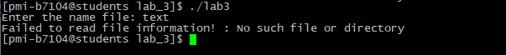
- Корректная работа программы (создаем процесс «readonly», читаем 15 символов, создаем процесс «writeonly», записываем 12 символов, и в режиме «добавления» добавляем 10 символов в конец).
Содержание Text.txt до операции:
«Паника глобальная с коронавирусом... — злится муж. — И не говори, милый! А давай на всякий случай закупимся макаронами и тушенкой? — На какой такой случай, дорогая? — На случай, если нам захочется макарон с тушенкой...»
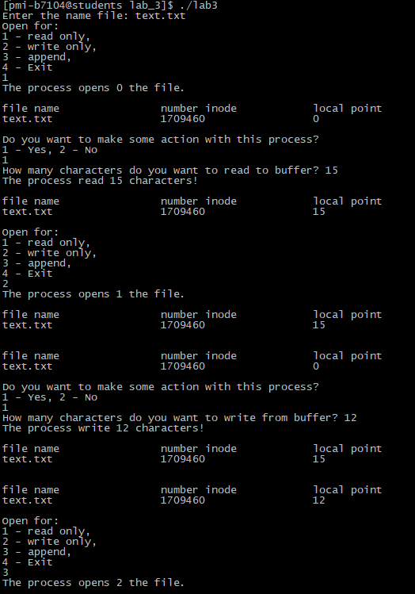
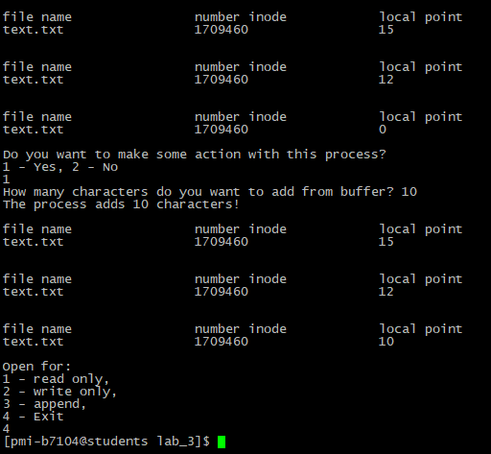

Содержание Text.txt после операции:
«Паника глобальная с коронавирусом... — злится муж. — И не говори, милый! А давай на всякий случай закупимся макаронами и тушенкой? — На какой такой случай, дорогая? — На случай, если нам захочется макарон с тушенкой...Паника гло»
- Попытка открыть файл, к которому нет доступа.
Изменяем доступ:
